天途边缘计算单元机载版V2.0
使用手册

版本号：v1.0
时间：2025/3/21

天途边缘计算单元机载版V2.0由北方天途倾心打造的专为智能车大赛开发的机载无人机边缘计算单元，为开发者提供强大的算力支持。
- 产品优势
本产品的主要优势：
- 支持DJI Mavic 3E安装使用。
- 机载AI识别功能，可提供机载高实时性AI识别，可识别车、船、人员等目标。
- 开发机载硬件算力，提供6TOPS NPU算力，支持部署用户自有应用，提供机载端视频流输入。
- 机载定位功能，可以支持机载实现精准降落。
- 功能特点
- 多网多模
内置 WIFI通信模块支持双频标准，提供可配置wifi接口。
- 国产方案
采用纯国产核心处理器，实现产品整机99%国产化。
- 边缘计算
支持前端视频输入 AI 视觉识别，包括车辆识别、目标跟踪、车牌识别。
- 接口丰富
产品具有以无线WIFI、PSDK接口、调试接口为比赛开发者提供灵活的开发平台。

设备主要参数
处理器 | CPU：四核Cortex-A76@2.4GHz+四核Cortex-A55@1.8GHz  NPU：6 TOPS，支持INT4/INT8/INT16/FP16混合操作  GPU： • Mail-G610 MP4 • OpenGLES 1.1, 2.0, 3.2、OpenCL 2.2、Vulkan1.2  VPU：  硬解码：  •H.265、VP9：up to 8K@60fps  •H.264：up to 8K@30fps  •AV1：up to 4K@60fps  硬编码：  •H.265/HEVC、H.264/AVC：up to 8K@30fps
RAM | 8GB LPDDR4
ROM | 64GB eMMC

软件环境配置：
名称 | 版本
操作系统 | Ubuntu 20.04 LTS
软件开发框架 | ROS1 noetic
视觉分类算法 | Yolov5神经网络
视觉定位算法 | HSV滤波/yolov5神经网络
视觉追踪算法 | SORT算法
Cmake版本 | 3.16.3
g++版本 | 9.3.0
python版本 | 3.8.10
meson版本 | 1.7.99
numpy | 1.24.3
opencv-python | 4.9.0.80
rknn_toolkit2 | v2.0.0-bate0
ffmpeg-rockchip | 0d2ac60
Payload SDK | 3.4.0

接口及其他参数：
供电范围 | DC 24V 4A 电流（PSDK接口获取）
飞行器接口 | USB Type_C 接口（PSDK ）
烧录接口 | USB Type C接口
调试接口 | 串口（TTL）
无线通信模块 | WIFI 双频支持
天线接口 | WIFI天线接口SMA*2
外形尺寸 | 90*53*22mm
整体重量 | 80g
防水等级 | IP44
工作温度 | -20℃-50℃

使用说明前提
整机安装盒子如下：
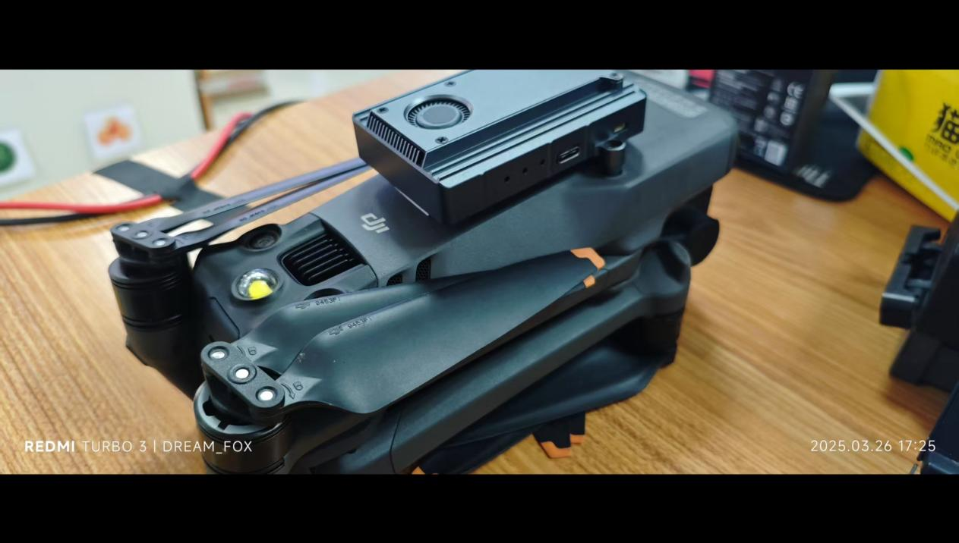

一：设备接口介绍

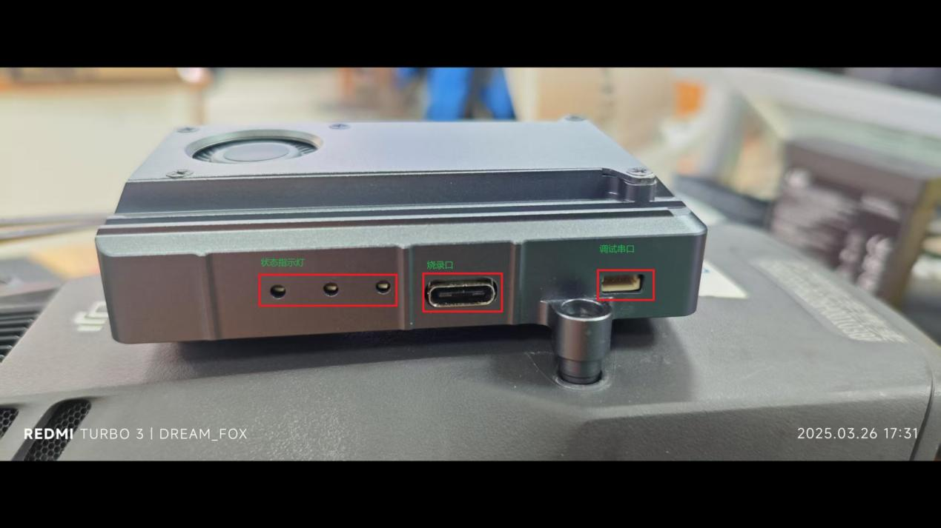

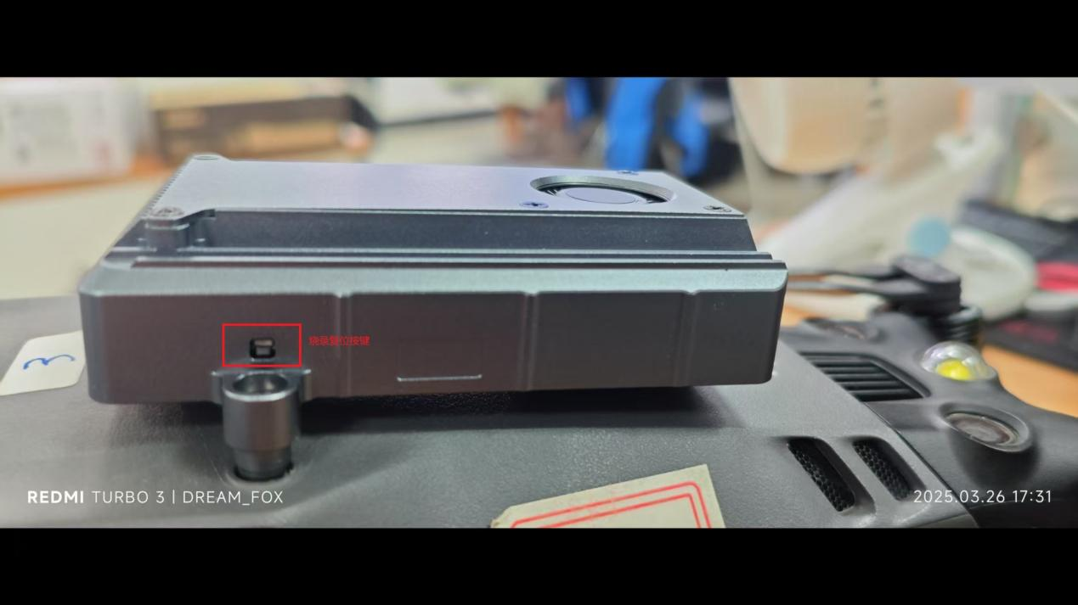
二：设备接入
首先连接用串口线连接，（靠近烧录口的针脚为GND， 远离烧录口的为算力盒子的TX， 处在中间的针为盒子的RX）串口线的链接如下：
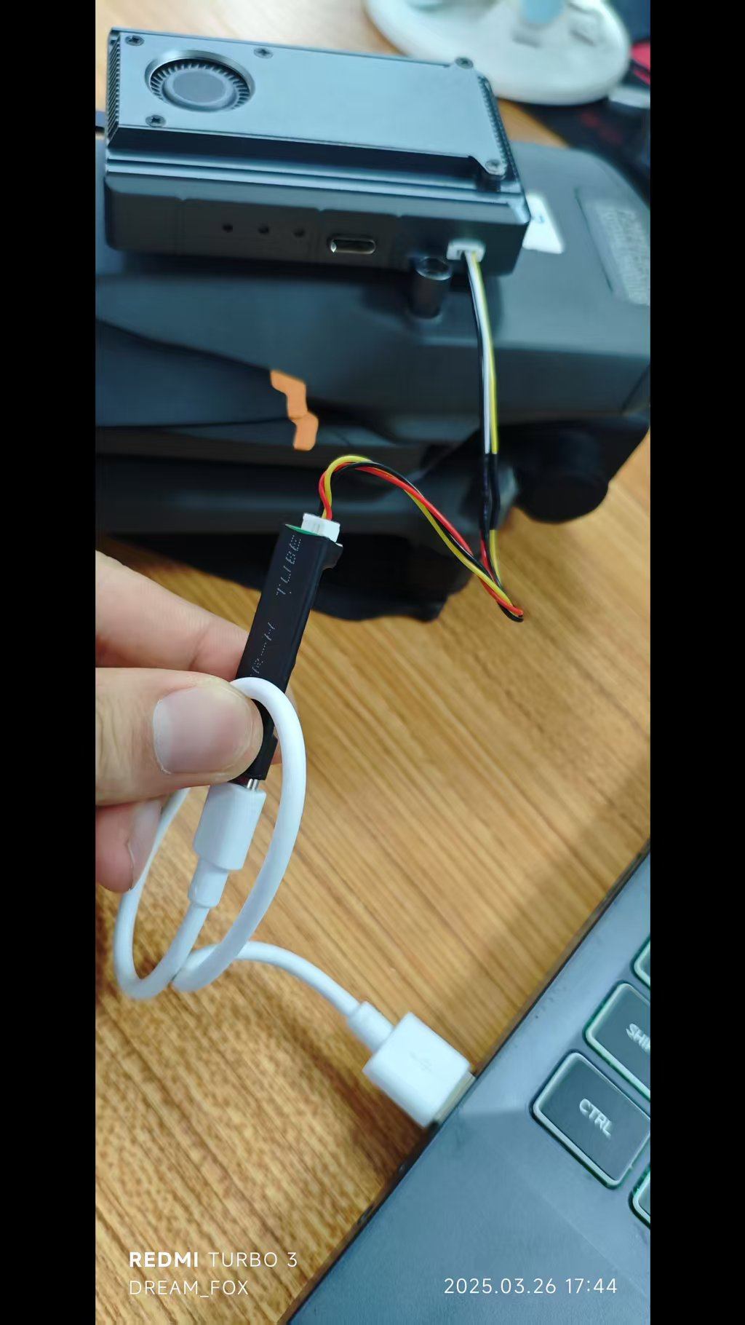

接入设备的软件可以选择Mobaxterm或者putty等一些软件，将盒子插到飞机顶部typec口，并按照上图接线与给飞机上电，此时打开软件（mobaxterm），便可找到对应接口，并将波特率设置成115200。选择好的即可。进入设备后一般不需要输入账号和密码，如果让输入的时候（用户名:forlinx 密码:forlinx）

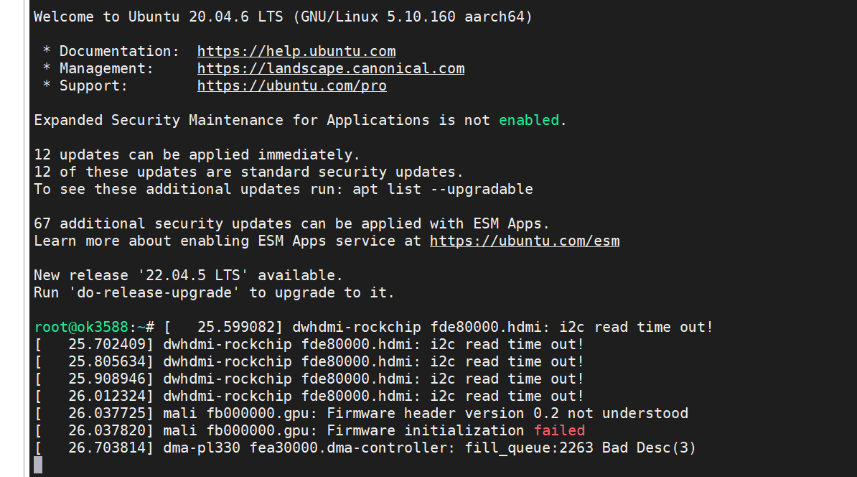
这便进入了系统，此时等待自检完成，多按几次回车即可。

修改网络连接配置文件：
具体教程参考配网文件教程。

接下来我们需要知道他的ip，这是由dhcp自动分配的：
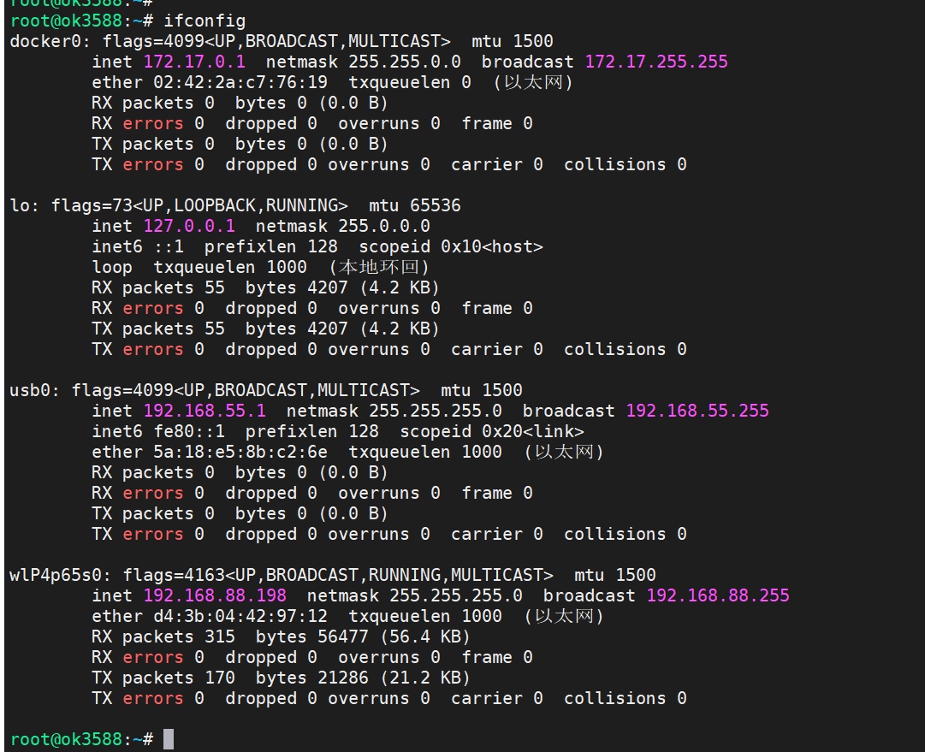

这个设备名是随机的可能是wlan0，或者想我这个一样wlp4p65s。

接下来你变可以通过一些其他编译器的插件工具实现连接设备。

三：启动psdk

飞行器的飞行控制接口主要通过PSDK实现的，在飞行过程中，我们要时刻挂载着它。
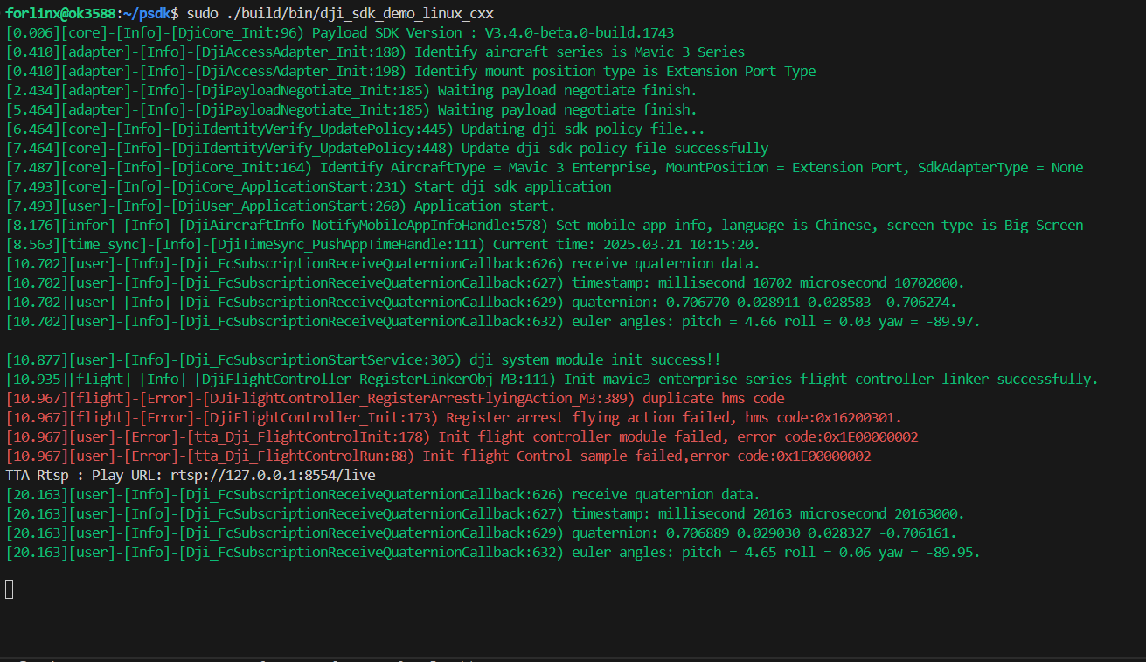

四：获取飞行器信息：

首先启动指令：roscore

飞行器的信息获取封装到ros中了，可以通过ros的话题、服务实现基本的控制
。首先你先需要启动接受接口(目前uav节点已整合到fcProxy,参考下面fcProxy节点）：
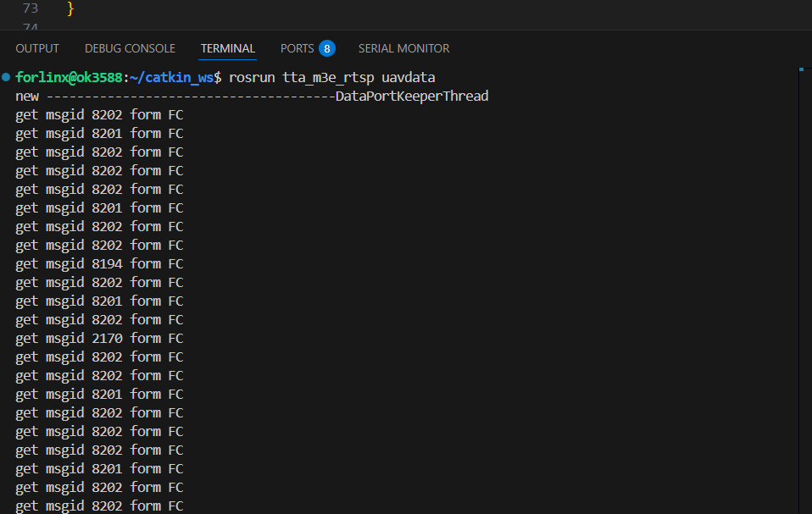

效果如上图，便意味着你的消息已经被ros接管，你可以通过一下指令查看飞行器下发的信息：
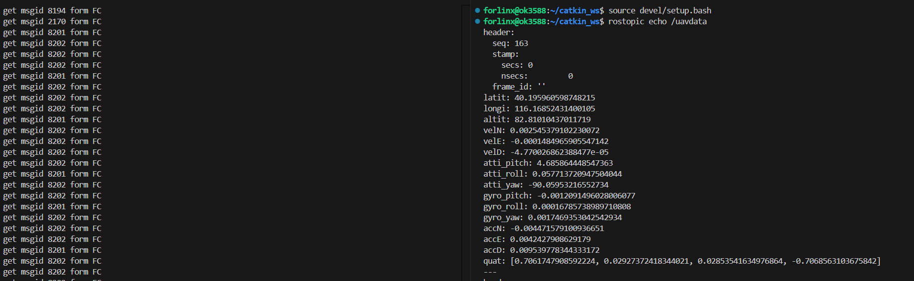

- 获取视频流硬解码数据帧（20届智能车竞赛结束后，开放此接口）
解码后的数据帧我已经修改完，让其上传到ros的消息当中，你要想获取首先启动：roslaunch tta_m3e_rtsp startup_rtsp.launch
运行成功效果如下：
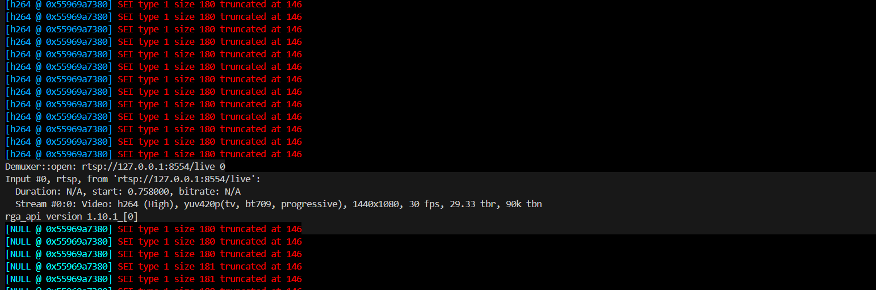

此时你便可以通过ros的插件或者工具包（image_view）查看视频流，话题名为/image
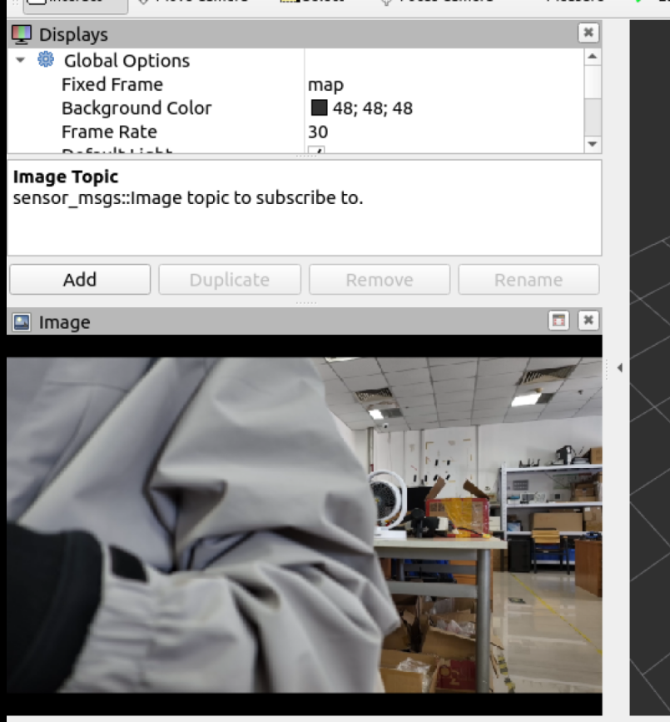
六：飞行器控制
飞行器的控制的运行，首先需要启动一个代理转发的程序：
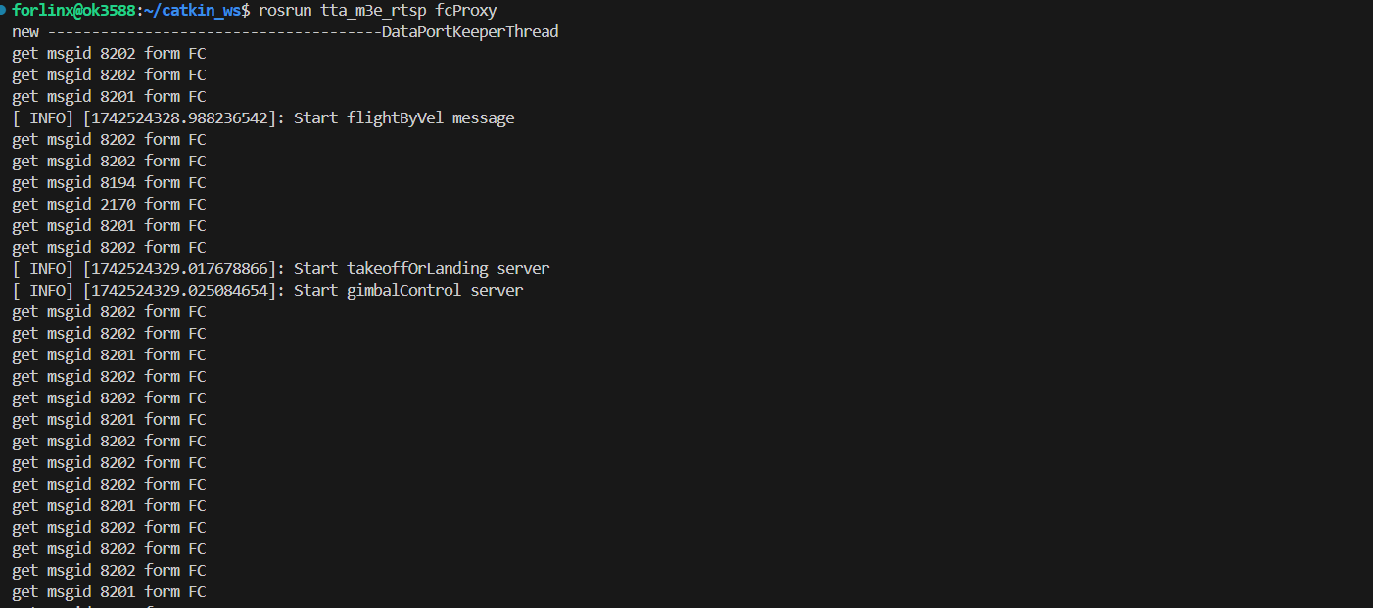

之后便可以下发控制指令：
我用的仿真软件，网站为大疆官网，软件名为（DJI Assistant 2 (Enterprise Series)）

起飞指令：
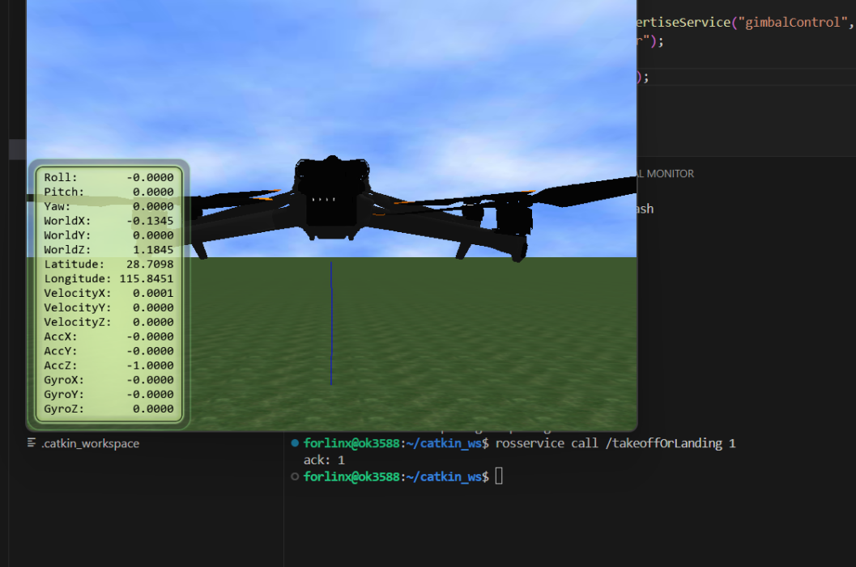

飞行控制指令：
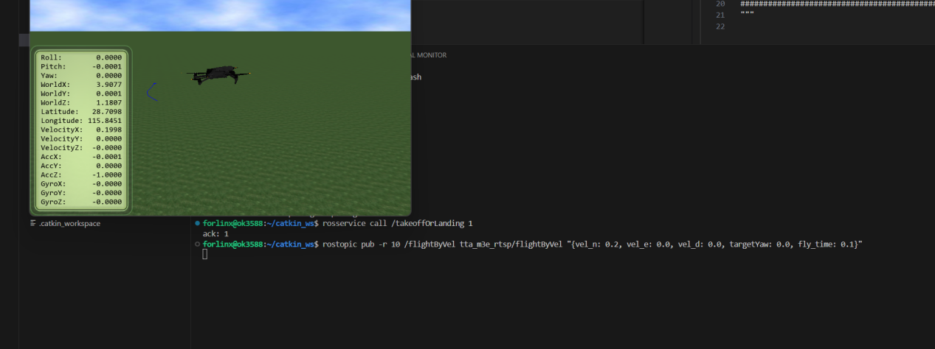

云台控制指令：
